Выпуск №11. Январь 2017 г.
Православный листок храма Рождества Пресвятой Богородицы г. Россошь
Издается по благословению настоятеля храма иерея Василия Яковлева
_______________________________________________________________________________
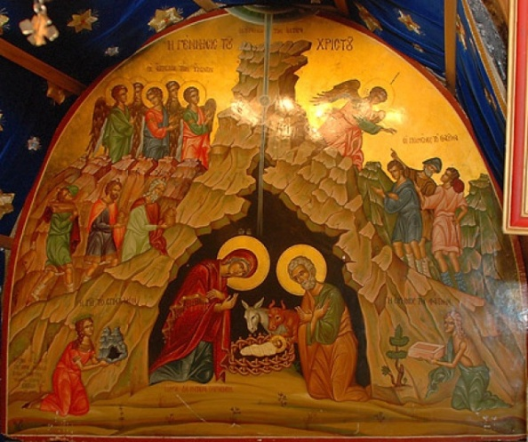
С Рождеством Христовым!
Слава в вышних Богу, и на земле мир:
Христос раждается, славите!
Дорогие мои!
Слава Тебе, Господи!
И еще дождались мы светлых дней Рождества Христова: возвеселимся же теперь и возрадуемся.
От всей души желаю вам сей духовной радости — быть со Христом. Ведь это Жизнь родилась наша — Солнце, согревающее, спасающее для вечности нас и дающее силы жить.
С нами Бог!
Какие же мы счастливые! Поздравляю вас, други мои, с праздниками Рождества Христова, Богоявления и Новолетия. И дай нам Бог в наступающем году с чистой душой и благодарным сердцем продолжать свой жизненный путь, озаренный благодатным светом Вифлеемской звезды и Божиих обетований, возвещающих нам мир и благоволение Божие!
С благословением и любовью Ваш Архимандрит Иоанн (Крестьянкин). Рождество Христово, 1984 год.

  - Святки: как сохранить чистыми одежды души своей
  - Рождество Христово после Пасхи является вторым по значимости праздником в церковном богослужебном круге, потому оно и празднуется не один день. Как всегда, Господь всемилостивый продолжает щедро изливать на нас свою благодать и свой свет. Отсюда и название «святки», или «святые дни». В древности святки назывались «святыми вечерами». Может быть, оттого, что христиане именно в вечера оставляли свои повседневные работы и славили Рождество Христово и Богоявление.
  - История святок такова.
  - В первые века христианства Церковь знала лишь один праздник – Богоявление (Крещение Господне – второе название). В данном празднестве воспоминались сразу два события из земной жизни Спасителя – Рождество Христово и Его Крещение.
  - Позже, в IV веке, эти два праздника были отделены друг от друга. Рождество Христово переносится на 25 декабря по старому стилю (7 января н. ст.), а Богоявление так и продолжает праздноваться 6 января по старому стилю (19 января – н. ст.). Но так как в церковном сознании два праздника все равно сливаются в один, то двенадцать дней, их теперь разделяющие, считаются одним беспрерывным праздником. Точно так же, как сорок дней после Воскресения Христова считаются Пасхой до Вознесения Господнего, потому что Спаситель продолжал на земле являться своим ученикам.
  - Потому период от Рождества Христова до Крещения Господнего и назван святками – от слов «свет, святость».
  - Праздник продолжается… Он не закончился 7 января в день Рождества Христова. 8 января – Собор Пресвятой Богородицы. 10 января в воскресенье – день памяти сродников Христа по плоти: царя и пророка Давида, праведного Иосифа Обручника и апостола Иакова, брата Господня, сопровождавшего Святое Семейство в Египет. 11 января совершается память 14 тысяч святых мучеников-младенцев, в Вифлееме избиенных. К тому же отдание Рождества Христова происходит только 13 января (н. ст.) перед Обрезанием Господним. Но даже и после этого рождественско-крещальные празднества продолжаются. Они фактически заканчиваются 18 января, когда в сочельник Богоявления полагается строгий пост. И завершаются в праздник Крещения Господня.
  - Потому задача всех православных – праздновать. По возможности отложить все дела земные и стать причастным к этой великой тайне – появления Бога на земле для нашего спасения. В этот период поста в среду и пятницу нет – можно употреблять пищу животного происхождения. Часто батюшкам задают вопрос: «Как причащаться в святки, если нет поста?» В официальном документе РПЦ «Об участии верных в евхаристии» от 3.02.2015го. говорится о подготовке к этому таинству в период Светлой седмицы и святок:
«Имея в виду, что на Светлой седмице Устав не предусматривает поста и что Светлой седмице предшествуют семь недель подвига Великого поста и Страстной седмицы, — следует признать соответствующей каноническому преданию сложившуюся во многих приходах Русской Православной Церкви практику, когда соблюдавшие Великий пост христиане в период Светлой седмицы приступают ко святому причащению, ограничивая пост невкушением пищи после полуночи. Аналогичная практика может быть распространена на период между Рождеством и Богоявлением. Готовящимся ко причащению в эти дни следует с особым вниманием блюсти себя от неумеренного потребления пищи и пития».
  - В основном священники говорят о том, что для православного христианина, который действительно живет жизнью Церкви, соблюдает посты, пищевые ограничения в святки перед Причастием не обязательны. И хотя сам богослужебный устав отменяет пост в это время, но, конечно же, это не повод нашей широкой славянской душе предаваться пьянству, чревоугодию и разгулу. Во всем важна мера. Пост для причастника перед Литургией в святки держится только евхаристический – то есть с 0.00 минут дня совершения Божественной литургии до момента причащения Святых Христовых Таин ничего не естся и не пьется (если же Литургия совершается ночью, то минимальный евхаристический пост – 6 часов, т. е. если в нашем храме на Рождество или Крещение причастие будет около 2 часов ночи, то после 20-00 мы уже ничего не пьем и не едим).
  - Кроме того, в данный период не разрешаются ни в храме, ни дома земные поклоны. О святках так записано в Уставе преподобного Саввы Освященного (VI век): «никакоже пост, ниже коленопреклонения бывают, ниже в церкви, ниже в келиях».
  - Фактически период святок нам дан для следующих дел…
  - Господь своим Рождеством щедро излил на нас свою благодать, и мы должны ее (особенно в период святок) передавать дальше. То есть главным нашим делом в святки является славить Христа Рожденного: ходить в гости друг к другу, петь рождественские колядки и духовные песнопения, посещать частые в этот период церковные богослужения и, конечно же, совершать дела милосердия – посещать больных, заключенных, пожилых людей, сирот, щедро давать милостыню и прочее.
  - В заключение хочется для нашей широкой и цветущей восточнославянской натуры, склонной к легкому переходу от празднования к разгулу, привести слова святого праведного Иоанна Кронштадтского из его книги «Моя жизнь во Христе»:
  - «Как прискорбно видеть, что враг в праздники Господни берет с христиан свой оброк, крайне великий оброк, и чем больше праздник, тем больше оброк врагу платят христиане, ибо что мы видим в праздники? Совершенную праздность, разнузданность плоти, пьянство, распутство, драки, кражи, увеселения. Боже мой! Какое угодие плоти! Какое усердное служение диаволу! Христиане ли эти люди, подумаешь, искупленные честною кровию Сына Божия? В христианские ли ты времена живешь, не в языческия ли? Это ли причастники животворящих Таин?..»
  - Будем же помнить, дорогие братья и сестры, слова великого святого. И убеленные Рождественским постом одежды души не станем пачкать в грязи разгула. Все полезно в меру.
  - Главное же в святки, как и во все дни жизни христианина, – любовь к Богу и к ближнему своему. Будем славить Христа Рожденного! Будем нести эту благую весть в мир. Будем творить дела милосердия, любви и подавать руку помощи всем, кто в этом нуждается.
  - Христос рождается – славите!
  - Христос с небес – срящите!
По материалам сайтов Патриархия.ru и Православная жизнь (http://pravlife.org/)

Новости приходской жизни
«Рождественское чудо – детям»
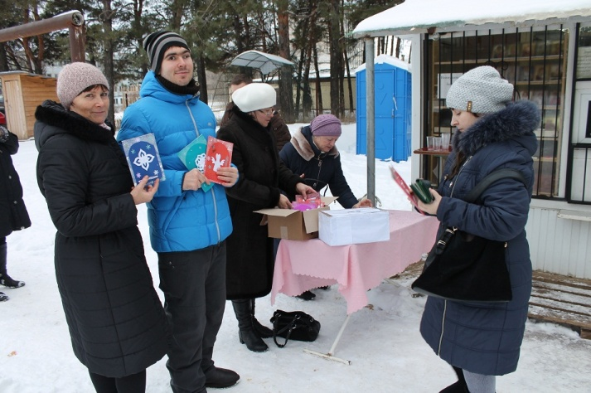

В начале декабря наш приход присоединился к всеобщей благотворительной акции «Рождественское чудо – детям». После каждого богослужения силами прихожан производится сбор пожертвований для приобретения рождественских подарков для детей-сирот, детей-инвалидов и детей из бедных семей, опекаемых нашим приходом.

25 декабря после Божественной Литургии прихожанам, принявшим участие в этом добром деле, раздали рождественские открытки, сделанные руками учащихся СОШ №25. Настоятель храма свящ. Василий Яковлев благодарит ребят из 6а класса и учителя С.И. Козютенко за помощь в проведении «Рождественского чуда» на приходе.

На пожертвованные средства уже приобретены рождественские подарки.

День рождения нашего прихода

5 декабря 2015 года по благословению Преосвященнейшего Андрея, епископа Россошанского и Острогожского, была совершена первая Божественная Литургия во временном храме Рождества Пресвятой Богородицы. Богослужение возглавил благочинный Россошанского церковного округа иерей Василий Гайков, сослужил ему назначенный на должность настоятеля нового храма иерей Василий Яковлев.
…Прошел ровно год с той первой службы.
И вот – снова Божественная Литургия, молебен с акафистом нараспев перед святыней – ковчегом с частицей десницы великомученика и целителя Пантелеимона, после службы – традиционное угощение всех прихожан чаем с пирогами. Среди дорогих гостей – настоятель Иоанно-Богословского храма с. Нижний Мамон свящ. Виталий Сулик с матушкой Наталией и прихожанами.

…Пролетел год. За это время сложилась приходская община, которая стала принимать активное участие в церковной жизни. Наш прихожане участвовали в подготовке и проведении на приходе благотворительных акций «Собери ребенка в школу» и «Белый цветок», принимали участие в благотворительных ярмарках, организуемых Воронежской митрополией и Россошанской епархией. На приходе были проведены мероприятия, приуроченные ко Дню защиты детей и ко Дню семьи, любви и верности. Уже полгода ведутся воскресные занятия по Основам духовной жизни. Был создан и активно развивается приходской сайт, издается приходская газета. Была организована паломническая поездка для прихожан в Костомаровскую женскую обитель, наши прихожане побывали и на Святой Земле. Была построена и освящена малая звонница…

Поздравляем всех прихожан с этим праздником, благодарим за ваше неравнодушие и помощь, желаем духовного возрастания, мира и любви в семьях, здравия и спасения на многая лета! И желаем, чтобы трудами жителей нашего города с помощью Божией был построен скорее новый храм.

Источник: Ново-Тихвинский женский монастырь
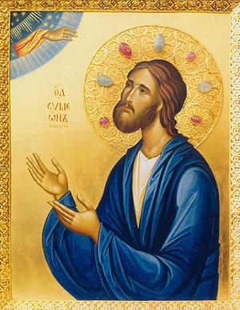
«Святый праведный Симеоне, моли Бога о нас!» – вновь и вновь слышатся эти полные веры и надежды слова под сводами храмов Верхотурья и Меркушино, у раки с мощами святого праведного Симеона Верхотурского, у его гробницы с цельбоносным источником. И никто не уходит не услышанным… 25 сентября празднуется перенесение мощей святого праведного Симеона из Меркушино в Верхотурье. Поздравляем вас с этим светлым праздником и желаем, чтобы по молитвам праведника Господь исполнил все ваши благие прошения! Сегодня мы публикуем новые свидетельства о чудесах, совершившихся по его предстательству.
Свидетельства о благодатной помощи по молитвам святого праведного Симеона Верхотурского
Мой муж тяжело заболел после перенесенного инфаркта. У него возникла водянка, на правой ноге появились трофические язвы, которые залечить невозможно было никакими мазями. Это приносило ему невыносимые страдания. Я стала усердно молиться праведному Симеону Верхотурскому и помазывать раны маслицем. И произошло чудо! Раны затянулись! Как же мы были благодарны Господу, Пресвятой Богородице и нашему любимому Симеону! Черкасова Маргарита
В храм в Зеленой Роще меня привела трагедия. На пятом месяце беременности я потеряла сына. Диагноз был плачевный: даже в случае успешного лечения из-за врожденного порока развития матки возможно невынашивание плода. На одном семинаре я познакомилась с одним верующим доктором, и он посоветовал начать лечение с души и придти в храм. Так я оказалась в Зеленой Роще. Как раз в то время предстояла паломническая поездка. Меня как осенило – надо ехать! В Верхотурье приложилась к мощам праведника, в Меркушино приложилась к гробнице, молилась, просила… А потом поверила, что несмотря ни на что у меня будет ребенок. Беременность протекала тяжело, была постоянная угроза прерывания. Но я пила воду из святого источника и мазала ей живот и молилась святому Симеону. Прошел год, снова май, и я вернулась в Меркушино на поклон прав. Симеону с новорожденной девочкой на руках. Мирончикова Елена, Екатеринбург, май-июнь 2005 года
Более десяти лет назад у меня случилось отслоение сетчатки глаза, и я шла на операцию. По Божьему промыслу попала ко мне газета, где было написано о помощи святого Симеона Верхотурского в глазных болезнях. С молитвой пошла на операцию, и почти единственная из всех прооперированных сохранила зрение. Врачи удивлялись. Ольга, Красноярск, июнь 2007 года
У отца моей подруги болезнь глаз – глаукома. Читали акафист праведному Симеону, закапывали водичку и помазывали маслицем. При очередном посещении окулиста была отменена назначенная операция. Наталья, Минск, 2006 год
Муж подруги попал в автомобильную катастрофу, находился в коме. На православной ярмарке я приобрела для него набор со святой водой и маслицем, освященными у мощей святого праведного Симеона Верхотурского. Поили болящего святой водой, молились, масло втирали в швы на голове. Врачи просто удивлялись, как быстро он пошел на поправку, как быстро срослись швы. После этой аварии он пришел к Богу, стал верующим.
Ольга, 53 года, 2005 год
Новости со всего света
В Швеции из рождественских гимнов вычищены все упоминания о Христе и христианстве, но при этом черный флаг Исламского государства, к примеру, разрешен и не считается символом религиозной ненависти и розни, сообщает Седмица со ссылкой на Christianpost.
Популярный шведский рождественский гимн «Горите, тысячи Рождественских огней», в котором славится имя и воля Господа и содержатся явные христианские смыслы и строки, к примеру «рожденный по воле Господа Иисуса Христа» и «горите, огни любви Божьей», подвергся редактированию, смыслы и строки были из него удалены по решению администрации образования муниципалитета Амала в округе Västra Götaland.
Администрация образования в Амале на официальном вебсайте муниципалитета выступила в защиту цензуры, которой она подвергла гимн: «Конечно, защита шведских традиций для нас очень важный вопрос, но нам надлежит возвыситься над ними и иметь мужество встретить вызовы меняющегося мира, поскольку это не менее важная задача для образовательных учреждений и общин, и нам приходится с ней считаться».

Объявление
Дорогие братья и сестры!
17 – 24 февраля 2017 года планируется паломническая поездка
на Святую Землю (Иерусалим).
Желающие совершить паломничество могут записаться по телефону: 89038580786 (О. Василий). Стоимость поездки – 52 500 рублей.
Можно также подать записки для поминовения на Святой Земле (оставляйте в иконной лавке).
__________________________________________________________________
Расписание богослужений

13 января (пятница)
17-00 Всенощное бдение.
14 января (суббота) – Обрезание Господне
7-30 Исповедь
8-00 Божественная Литургия.
17-00 Всенощное бдение
15 января (воскресение)
7-30 Исповедь
8-00 Божественная Литургия
11-00 Занятия по Основам духовной жизни для взрослых
17 января (вторник)
17-00 Вечерня.Утреня.
18 января (среда) Крещенский сочельник
7-30 Исповедь
8-00 Часы. Литургия. Великое освящение воды. (Просьба воду для освящения приносить с собой).
22-00 Исповедь.
22-30 Праздничное богослужение (Великое повечерие, утреня, Литургия). (Просьба воду для освящения приносить с собой).
19 января (четверг) Крещение Господне. Богоявление

Адрес сайта нашего храма: http://rossosh-r-b.cerkov.ru/

